COMUNICATO STAMPA

MASTERPIECE
Sulle tracce della meraviglia

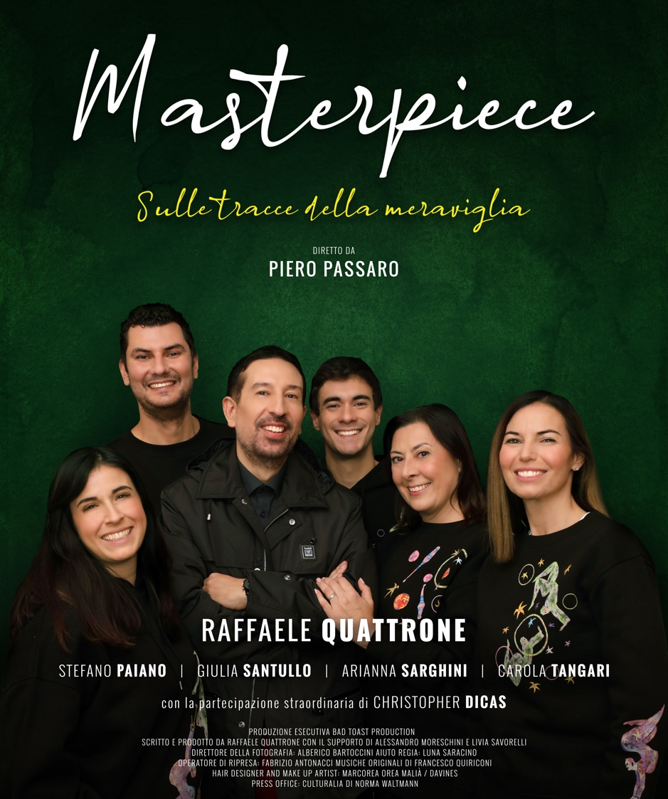

Dal 7 aprile 2024, ogni domenica alle ore 11.00
“Documentando, Archivio del documentario italiano”
www.documentando.org

Al via “MASTERPIECE. Sulle tracce della meraviglia”, la nuova Docu-serie condotta da Raffaele Quattrone che dal 7 aprile 2024, ogni domenica alle ore 11.00 andrà in onda in anteprima su “Documentando. Archivio del Documentario Italiano”, la piattaforma digitale di conservazione e visione dei documentari italiani, ad accesso libero senza restrizioni territoriali, ideata dall’Associazione D.E-R Documentaristi Emilia Romagna Aps in collaborazione con Emilia-Romagna Film Commission e Fondazione del Monte di Bologna e Ravenna. Dopo questa anteprima, la trasmissione sarà trasmessa su una rete nazionale.
Attraverso un linguaggio semplice e coinvolgente, la Docu-serie si presenta come un viaggio alla scoperta dell’arte contemporanea internazionale con il coinvolgimento di numerosi importanti artisti provenienti da tutto il mondo quali Shirin Neshat, Imran Qureshi, Bertozzi & Casoni, Michelangelo Pistoletto, Vanessa Beecroft, Jeff Koons, Alberto Di Fabio, Mona Hatoum, Marinella Senatore e Anri Sala, che hanno collaborato direttamente con Quattrone alla scrittura degli episodi. Nato in piena pandemia, in un periodo nel quale era vietato spostarsi, “MASTERPIECE. Sulle tracce della meraviglia” è un’esplorazione del panorama artistico contemporaneo più recente, con i piedi piantati in Italia ed in particolare a Roma in quanto realtà ancora attuali, capaci di influenzare presente e futuro.
La Docu-serie è composta da un primo episodio introduttivo, che anticipa le avventure dei protagonisti visibili nelle cinque puntate successive, per un totale di sei episodi. Qui di seguito i titoli:
Identità è Libertà. Libertà è Identità (Shirin Neshat e Imran Qureshi)
Responsabilità (Bertozzi & Casoni e Michelangelo Pistoletto)
Desiderio e modelli sociali (Vanessa Beecroft e Jeff Koons)
Spazi e luoghi (Alberto Di Fabio e Mona Hatoum)
Trasformazione (Marinella Senatore e Anri Sala)

Attori come Stefano Paiano, Giulia Santullo, Arianna Sarghini e Carola Tangari, definiti Amici di Masterpiece e guidati da Raffaele Quattrone in qualità di curatore/presentatore, iniziano un viaggio alla scoperta della meraviglia attraverso la pratica artistica di dieci artisti internazionali.

“La meraviglia è il sentimento di stupore e sorpresa suscitato da una cosa o da una situazione nuova, straordinaria o inattesa. È vista storicamente come un aspetto importante della natura umana essendo in particolare collegata alla curiosità e alla spinta all’esplorazione intellettuale.”
(Philip Fisher, Wonder, the Rainbow and the Aesthetics of Rare Experiences, 2003).

Mescolando linguaggio cinematografico, televisivo e documentaristico le puntate prevedono una breve anteprima presso l’Hotel de la Ville, gioiello di Rocco Forte Hotels ed iconico palazzo settecentesco che svetta in cima a Trinità dei Monti, ispirato proprio al Grand Tour. In questo hotel i protagonisti, che idealmente qui vivono, si preparano al tema della puntata insieme a Christopher DiCas, aspirante assistente di Fabrizio Caramagna che veste i panni del ricercatore di meraviglie ed ha scritto le citazioni interpretate dallo stesso DiCas. Da lì, utilizzando una bici – simbolo di libertà, emancipazione femminile, sostenibilità ambientale – interamente fatta a mano, realizzata ad hoc da Scatto Italiano, nel primo episodio i protagonisti raggiungono Rhinoceros, il Palazzo delle arti ideato da Alda Fendi e progettato da Jean Nouvel, con una vista spettacolare sul Palatino e sull’Arco di Giano restituito da Fendi alla città con l’illuminazione del premio Oscar Vittorio Storaro. Dal secondo episodio in poi il cast raggiunge la Real Academia de España, un iconico polo culturale posto sul Gianicolo con una vista mozzafiato sulla capitale, un luogo che da 150 anni è ancora oggi contemporaneo e continua ad ospitare operatori culturali internazionali, organizzando mostre, convegni e concerti con entrata gratuita. Un originale mix tra passato, presente e futuro.
In questo percorso, Quattrone – che ha scritto il progetto con il supporto di Alessandro Moreschini e Livia Savorelli – ha coinvolto Piero Passaro come regista ed ideatore del progetto visivo, Bad Toast Production per la produzione esecutiva, Francesco Quiriconi per le musiche originali e poi Espoarte, Contemporary Art Magazine, Hotel de la Ville (Rocco Forte Hotels), ikonoTV, Associazione Nazionale Sociologi Dipartimento Emilia Romagna e la Real Academia de España en Roma, oltre ad una serie di realtà italiane portatrici della filosofia del Made in Italy nel mondo e di riviste di arte contemporanea che hanno accettato di diventare media partner dell’iniziativa, tra le quali Art a part of cult(ure), Artapp, Artuu, Magazine, Exibart, Frammenti Rivista, Insideart, Yogurt Magazine, Segno.
Puoi accedere alla visione andando sul sito www.documentando.org oppure direttamente dall’app tramite smartphone e tablet.
INFORMAZIONI UTILI
TITOLO: MASTERPIECE. Sulle tracce della meraviglia
TIPOLOGIA: Docu-serie (programma documentaristico)
PUNTATE: 5 puntate + 1 puntata di lancio
DOVE SI PUO’ VEDERE: “Documentando, Archivio del documentario italiano”, piattaforma digitale di conservazione e visione dei documentari italiani, ad accesso libero senza restrizioni territoriali. Puoi accedere alla visione andando sul sito www.documentando.org oppure direttamente dall’app scaricabile gratuitamente su App Store e Google Play, tramite smartphone e tablet.

QUANDO: dal 7 aprile 2024, ogni domenica alle ore 11.00
FORMATO: 4k
LINGUA: Italiano
PRESENTATORE: Raffaele Quattrone
AUTORI: Raffaele Quattrone con il supporto di Alessandro Moreschini e Livia Savorelli
CAST: Christopher DiCas, Stefano Paiano, Giulia Santullo, Arianna Sarghini, Carola Tangari
ARTISTI COINVOLTI: Vanessa Beecroft, Bertozzi e Casoni, Alberto Di Fabio, Mona Hatoum, Jeff Koons, Shirin Neshat, Michelangelo Pistoletto, Imran Qureshi, Anri Sala, Marinella Senatore
REGISTA: Piero Passaro
PRODUZIONE ESECUTIVA: Bad Toast Production
LUOGHI DI REGISTRAZIONE: Hotel de la Ville, Real Academia de España en Roma, Rhinoceros

CARTELLA STAMPA: www.masterpieceofficial.art/press-area

CONTATTI
SITO: www.masterpieceofficial.art
FACEBOOK: www.facebook.com/Masterpiece_official
INSTAGRAM: www.instagram.com/masterpiece_officialpage
TWITTER: www.twitter.com/masterpiecepage

UFFICIO STAMPA: CULTURALIA DI NORMA WALTMANN

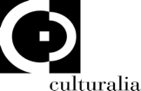

051 6569105 - 392 2527126
info@culturaliart.com
www.culturaliart.com
Facebook: Culturalia
Instagram: Culturalia_comunicare_arte
Linkedin: Culturalia di Norma Waltmann
Youtube: Culturalia

